Идёте по ссылке https://github.com/YevgeniyMovsesov/Tampermonkey_scripts/blob/main/Vote_ASAP_in_the_Telegram_poll.js | 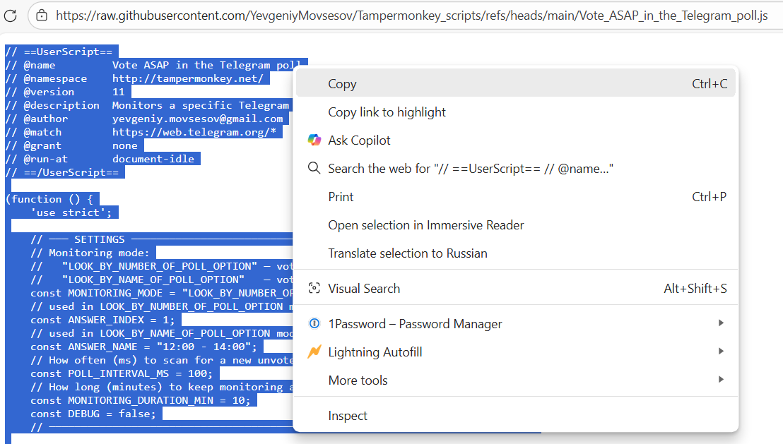
Копируете содержимое скрипта (выделить всё > CTRL+C)
Устанавливаете плагин для браузера “Tampermonkey” по ссылке https://www.tampermonkey.net/ | 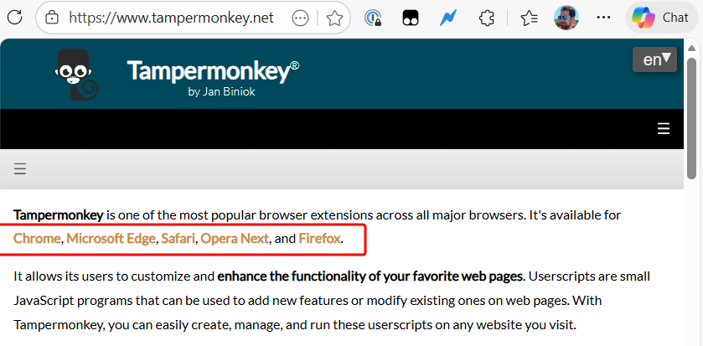
Клацаете иконку плагина > Create a new script | 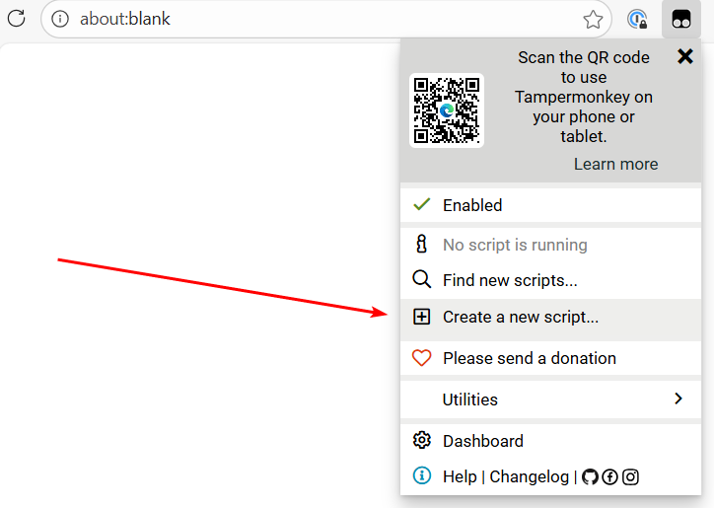
Удаляете всё, что есть в окне | 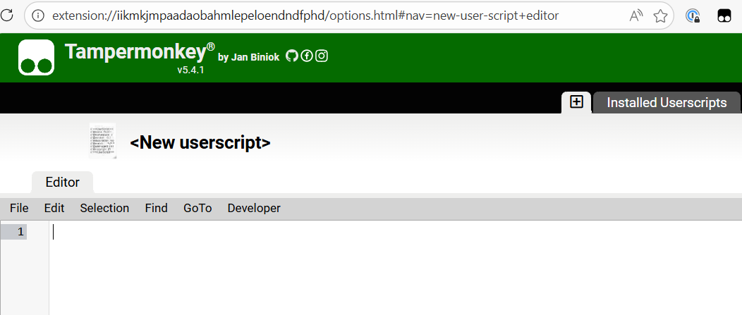
Вставляете скопированное (CTRL+V)
Жмёте File > Save | 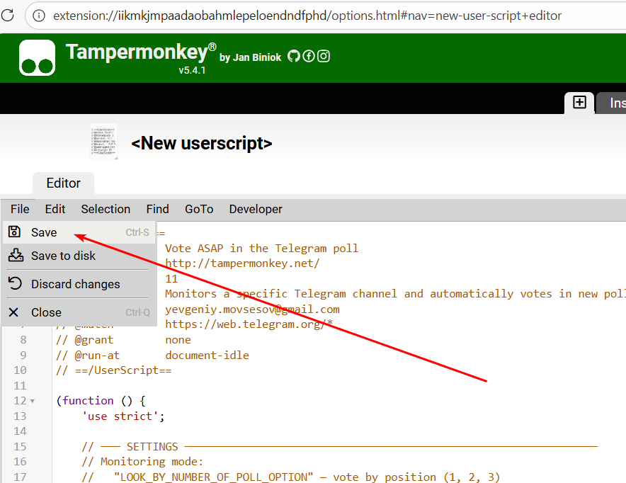
Заходите в веб-версию Телеграма в браузере по адресу https://web.telegram.org/
Переходите в нужный канал, например https://web.telegram.org/a/#-4720487137
Убеждаетесь, что у Тамперманки горит красненькая единичка. Это означает, что один скрипт является активным на этой странице | 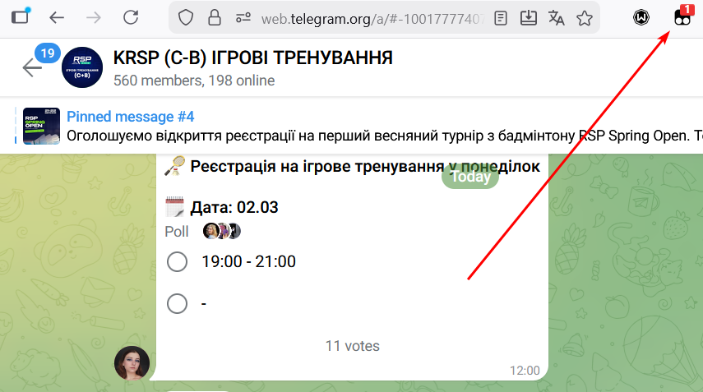
Нажимаете одновременно клавиши “CTRL” и “/”, чтобы стартовать мониторинг канала | 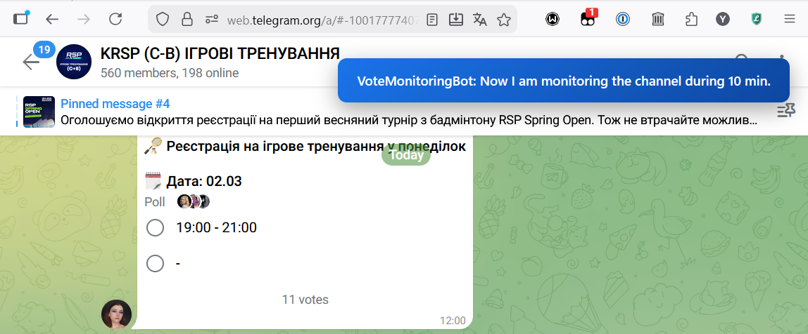
Ждёте, когда появится опрос
Voilà, скрипт сам нажимает голосовалку

